Лабораторна робота №2

**Тема:** ООП

**Мета:** Використовуючи теоретичне підґрунтя про ООП у мові Python переробити програму телефонного довідника студентів використовуючи принципи ООП для формування відомостей про студентів.

Хід роботи

1. Розробив клас Студент групи з відповідними атрибутами:

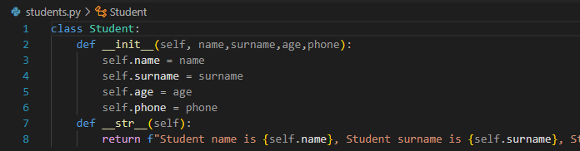

1. Розробив клас список групи, який містить не словник, а об’єкти класу студент  
   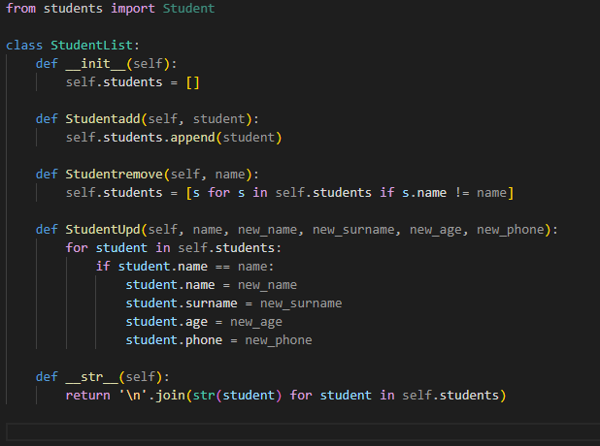
2. Розробив клас для роботи з файлами:

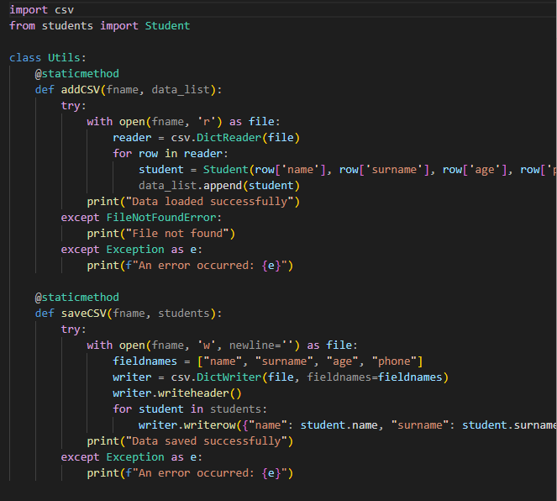

1. Створив основний файл, який виконує всі функції:

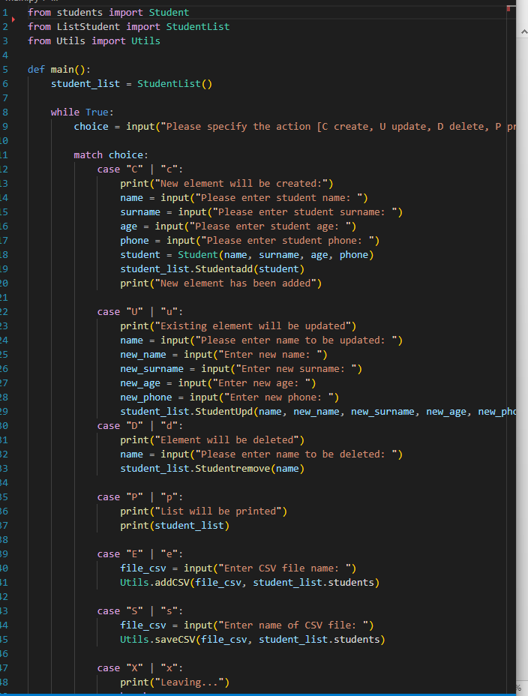

1. Покрив основний функціонал юніт тестами

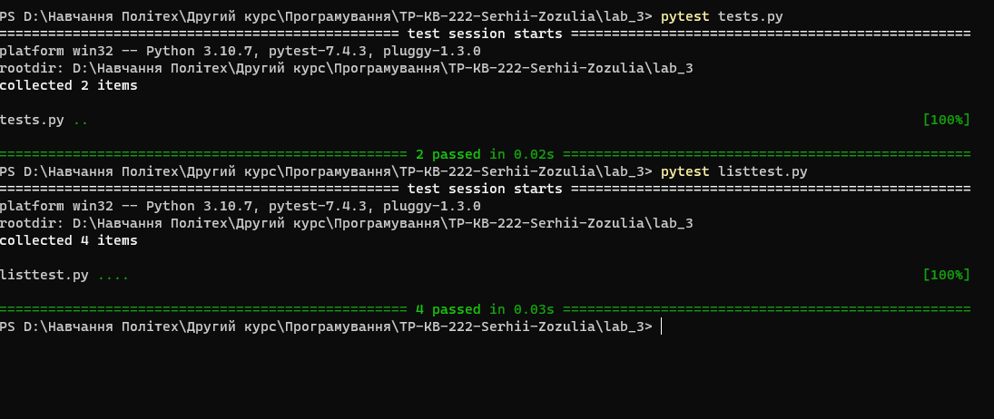

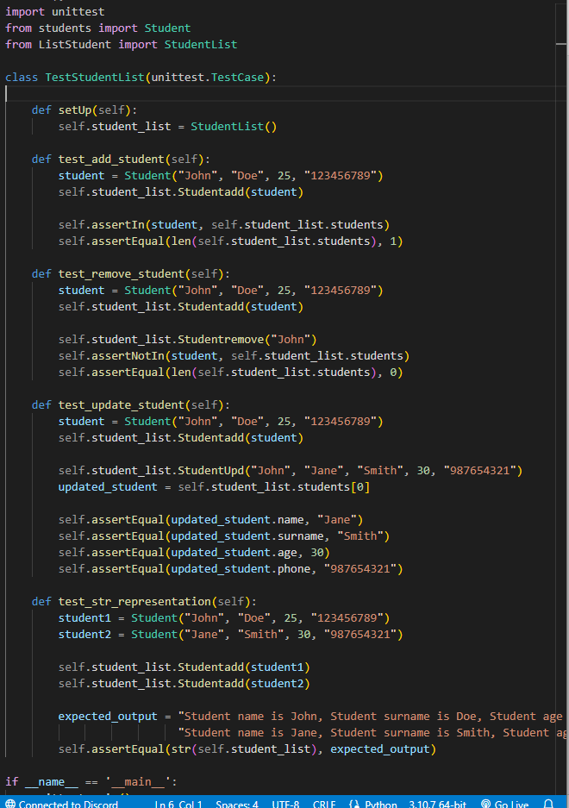

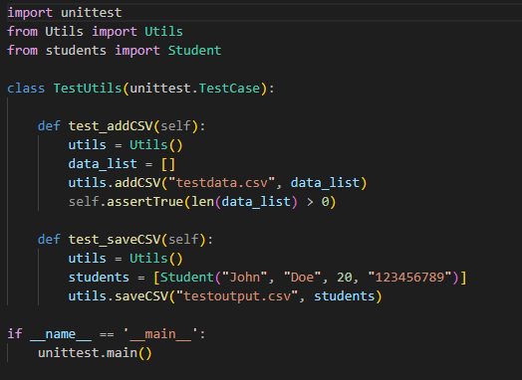

Висновок: Використовуючи теоретичне підґрунтя про ООП у мові Python переробив програму телефонного довідника студентів використовуючи принципи ООП для формування відомостей про студентів